平台修改建议
2012年6月14日
- 系统用户
1.1 在日志管理和充值账单查询中，日期选择表单太小，不容易看清楚，当分辨率偏低时，根本无法看清数字。
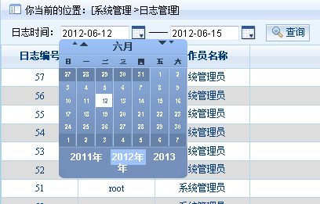
1.2 导航菜单的“基本资料”，和页面中的“基本资料”感觉这个名称不是太妥，改成“账户基本资料”
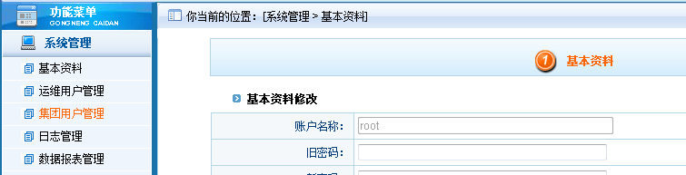
1.3集团账户管理页，按集团名称查询时，第一次可以查询；然后如果我想查询别的集团时，无法查询。
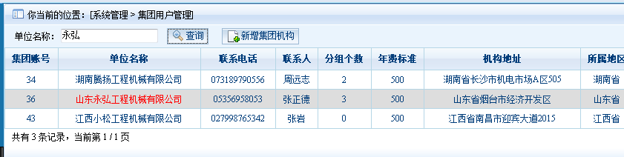
按下图从操作查询时，提示“网页上有错误”
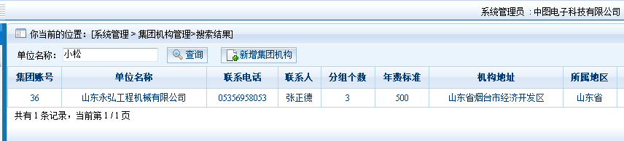

1.4费用充值里面，搜索条件必须输入集团名称全称，不支持模糊搜索，操作起来不方便。
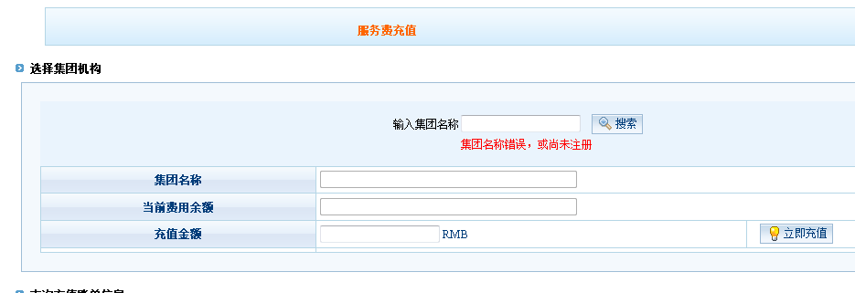

1.5数据报表页面，应该是先查询，并显示查询结果的列表，再导出查询结果。下面列出了所有与查询有关的查询条件与查询结果列表，运维账户、集团账户、分组账户的数据报表管理均建立在这个基础之上。
运维账户在查询时，隐含其地区条件，限定在本地区查询；集团账户在查询时，隐含本集团条件，限定在本集团内查询；分组账户在查询时，隐含本分组条件，限定在本分组内查询。
查询条件：
序号 | 条件选项 | 说明
1 | 终端编号 | 用来查询系统中某一个终端对应的相关信息
2 | 手机号码 | 用来查询给定一个手机号码对应的终端相关信息
3 | 入网时间 | 终端入网注册时间
4 | 所属集团 | 终端所属的集团
5 | 所属分组 | 终端所属的分组
6 | 目标类型 | 目标类型（挖掘机、装载机……）
7 | 在线状态 | 当前在线的终端
8 | 离线状态 | 当前离线的终端
9 | 最近定位时间 | 查询当前定位信息表中，最近一次定位信息符合给定时间段的信息。
说明： 对于3-9这几个查询条件，可以按任意组合的方式查询。

查询时显示项目可选：
序号 | 查询内容 | 说明
1 | 终端编号
2 | 目标类型 | 目标类型（挖掘机、装载机……）
3 | 目标序列号 | 车身编号
4 | 指定债券责任人
5 | SIM号码 | 终端对应的电话号码
6 | 入网时间
7 | 所属集团
8 | 所属分组
9 | 服务到期日期
10 | 最近定位模式
11 | 最近定位信息 | 经纬度，如果能显示解析后的中文地址信息最好
12 | 最近工作状态
13 | 最近电瓶电压
14 | 最近信号强度
15

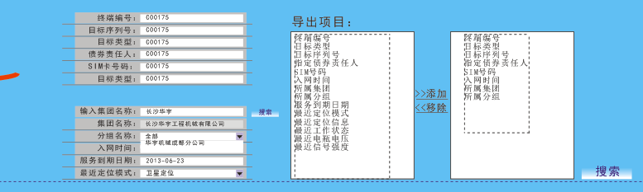

1.6管理员账户中增加“终端归属重置”功能。可以对已注册的终端，从一个组织结构转移到另一个组织机构。因为有一种情况，比如，山东永宏工程机械有限公司下属三个分公司，三个分公司的挖掘机都是总公司往下分配，而挖掘机在总公司的时候，我们就安装了终端，但最后可能运往了其中一个分公司，来销售管理，针对这种情况，我们就必须在安装后，对终端的机构归属问题进行重新调整。

- 运维用户
2.1 数据报表管理请参照管理员账户的数据报表管理

- 集团用户
3.2数据报表管理请参照管理员账户的数据报表管理

- 组用户
4.1数据报表管理请参照管理员账户的数据报表管理
4.2 终端编号系统中唯一，不允许重复；终端对应电话号码系统中唯一，不允许重复；目标序列号（车身编号）允许重复，实际情况中，有这种可能，但是，目标序列号与目标型号的组合是绝对唯一的。【同一个品牌的两台挖机，可能车身编号完全一样，但是他们的型号肯定不同，一台可能是大型挖机（235型），一台就是小型挖机（80型）】

